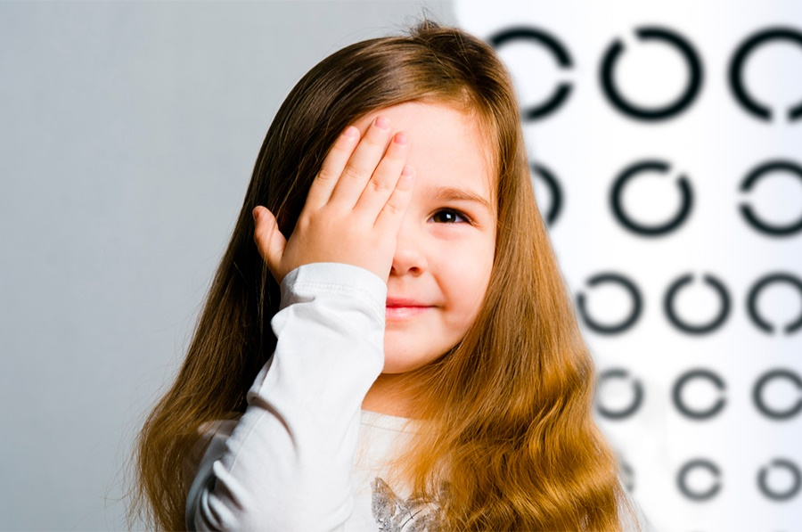**Профилактика нарушения зрения у детей**

После рождения малыши активно используют все пять органов чувств. В возрасте 2,5–4 лет все большее значение приобретает для детей зрение. Оно позволяет ребёнку видеть, различать цвета, рисовать, учиться чтению и письму, конструировать, заниматься другой деятельностью. Учитывая это, главной задачей родителей является забота о детском здоровье и остроте зрения ребёнка.

Несмотря на это, по данным медстатистики, у 80% детей наблюдаются ухудшение зрения, проблемы с осанкой. Последние плохо сказываются и на состоянии здоровья ребёнка. Плохая осанка часто приводит к нарушениям кровообращения глаз, ухудшению работы нервной системы. Сказывается она и на зрении дошкольников.

В этом возрасте нарушение зрения и сопутствующие заболевания развиваются незаметно для родителей. При неправильной осанке зрительный аппарат плохо снабжается кислородом, возникает неравномерная нагрузка на глазные мышцы и нервы. Это сопровождается:

●     резью в глазах;

●     ощущением тяжести;

●     незначительным нарушением остроты зрения;

●     головной болью.

При несвоевременном обращении к детскому офтальмологу подобные симптомы постепенно развиваются в заболевания зрительной системы.

Можно ли избежать подобных ситуаций во время подготовительных занятий перед школой? Влияет ли общее состояние здоровья ребёнка на работу зрительной системы? Существует ли эффективная профилактика нарушений зрения для детей дошкольного возраста? Достаточно ли зрительной гимнастики для восстановления нормального состояния глаз и улучшения зрения?

**Специфика работы глаз и причины нарушений зрения у детей до 6–7 лет**

Развитие зрительной системы ребёнка происходит постепенно. Малыши рождаются практически слепыми.

В первые дни новорождённые видят только близко расположенные предметы (не далее 1 метра). Чёткого зрения нет. Поступающая от глаз к детскому мозгу картинка представляет собой нечёткие пятна и силуэты.

К месяцу ребёнок уже различает окружающие предметы, однако видит черно-белую картинку.

К 3 месяцам малыш различает лица членов семьи, может сфокусировать взгляд на игрушке и следить за ней. В том же возрасте ребёнок видит изменения обстановки (дом, поликлиника, прогулки на улице). В полгода от глаз в мозг начинают поступать цветные изображения.

В 1 год младенец уже видит полноценную картинку. Однако остроты зрения у детей все ещё не хватает (у годовалого ребёнка она составляет порядка 50%). К 6–7 годам малыш видит, как взрослый. При этом зрительный аппарат сформирован не до конца и продолжает развиваться.

В связи с этим частой причиной нарушений зрения у детей служит усиление нагрузок. Обычно это проявляется при подготовке к школе. В ходе непривычной работы глазные мышцы и нервы у детей заметно перенапрягаются. Это вызывает развитие спазма аккомодации, серьёзные расстройства зрительной системы.

Проблемы со зрением возникают и по другим причинам. Наиболее частые из них:

●     наследственная предрасположенность;

●     недостаток движения, малоподвижный образ жизни;

●     отсутствие прогулок на свежем воздухе;

●     плохое освещение на рабочем месте (недостаточное и излишне яркое вредны для глаз);

●     наличие различных зрительных раздражителей;

●     длительный просмотр телевизора и компьютерные игры;

●     постоянное использование гаджетов (просмотр мультфильмов и игры на смартфоне вредны для зрения);

●     использование не приспособленной для учебных занятий и внеклассной работы мебели;

●     неправильная посадка за столом во время любой зрительной работы;

●     различные заболевания и воспаления глаз;

●     неправильное питание (употребление большого количества жиров, недостаток необходимых для развития ребенка витаминов);

●     осложнения после тяжелого течения простудных заболеваний;

●     ухудшение иммунитета;

●     постоянный шум, раздражение, волнение, стрессовые ситуации.

К ухудшению остроты зрения может привести и воздействие неблагоприятных факторов окружающей среды. В том числе ― плохая экология, хлорированная вода, солнечное излучение, попадание соринок и пыли.

Не менее частой причиной развития проблем зрительной системы является несоблюдение элементарных санитарных норм.

Для взрослых нормально ― регулярно мыть руки, умываться, использовать чистое полотенце. Малыши только учатся гигиене глаз под присмотром родителей. Если этому моменту не уделяется достаточно внимания, нарушений работы зрительной системы не избежать. В особенности если ребенок будет вытирать лицо чужим полотенцем или тереть глаза грязными руками.

**Распространённые нарушения зрения у детей-дошкольников**

Вследствие недостатка движения, инфекционных болезней, различных внешних воздействий у детей развивается ряд нарушений зрения. Наиболее распространёнными заболеваниями глаз являются:

●     амблиопия;

●     привычно-избыточное напряжение аккомодации (ПИНА);

●     близорукость;

●     дальнозоркость;

●     косоглазие;

●     астигматизм.

**Амблиопия**

Амблиопия у детей характеризуется ухудшением активности левого или правого глаза. Это приводит к нарушению работы зрительной системы (слабовидению).

В некоторых случаях глаз может не фокусироваться и полностью бездействовать. Обычно это свидетельствует о наличии таких нарушений зрительной системы, как косоглазие, астигматизм, катаракта.

**Привычно-избыточное напряжение аккомодации (ПИНА)**

У детей-дошкольников ПИНА возникает при перегрузке глазных мышц. При длительном просмотре телевизора, сидении у монитора зрительная система ребёнка настраивается на работу на близком расстоянии.

Постепенно малыш перестаёт различать предметы как на дальнем, так и на близком расстоянии. При таком нарушении у ребёнка быстро устают глаза, двоится видимое изображение, болит голова.

Часто подобные проблемы проходят незаметно для родителей. Привычно-избыточное напряжение аккомодации в запущенном состоянии способствует развитию у детей близорукости.

**Близорукость**

Обычно проявляется при усилении нагрузок на глаз и глазные мышцы. При перенапряжении зрительного аппарата происходит нарушение кровоснабжения. Это приводит к определённым изменениям и растяжению глазного яблока. В результате происходит ухудшение дальнего зрения.

Для получения более чёткой картинки ребёнку приходится щуриться, надавливать на глазное яблоко, прибегать к другим уловкам. Важно уделить этому время и предложить малышу простые и понятные упражнения для профилактики, поддержания зрения в норме.

**Дальнозоркость**

Это врождённое состояние глаз. Такое нарушение зрения вызвано особенным строением глазного яблока. Первыми признаками расстройства зрительной системы является ухудшение зрения. Ребёнок плохо видит вблизи, пытается отодвинуть от себя раскраски, книжки, настольные игры.

О наличии дальнозоркости может свидетельствовать и быстрая утомляемость глаз, боли, покраснения. В дальнейшем добавляются головные боли. Для многих родителей такие симптомы проходят незаметно. В результате заболевание прогрессирует, что способствует дальнейшему ухудшению зрения у детей-дошкольников.

**Косоглазие**

Это заметный невооружённым глазом дефект зрительной системы. При таком заболевании у детей нарушается положение глаз при взгляде прямо. Один или оба глаза отклоняются в сторону, вниз, вверх.

В результате в отделах зрительного анализатора видимое изображение не сливается в одну картинку. Поскольку происходит нарушение бинокулярного зрения, центральная нервная система просто отключает косящий глаз (защищает от двоения изображения).

**Астигматизм**

Заболевание спровоцировано специфическим строением глаз ребёнка (нарушениями в кривизне роговицы или хрусталика). Заболевание выражается в снижении зрения вблизи и постепенном нарушении работы глазных мышц. Ухудшается работоспособность зрительного аппарата, глаза быстро утомляются, появляется ощущение сухости и рези.

При значительном астигматизме у детей развивается амблиопия, что приводит к ухудшению зрения. Чтение, письмо и другая работа на близком расстоянии является для ребёнка с таким нарушением большой проблемой.

При выявлении любых отклонений в работе глаз важно не терять время и позаботиться о детском здоровье. Обратиться к врачу-офтальмологу необходимо максимально оперативно. В этом случае специалист сможет минимизировать последствия нарушений зрения. Предотвратить ухудшение зрения поможет и профилактика, включающая правильное питание, физические нагрузки и упражнения для глаз.

**Что включает профилактика нарушений зрения**

Развитие нарушений зрения и ухудшение зрительной активности можно предотвратить. Существует целый комплекс профилактических мер, который поможет защитить здоровье ребёнка.

Обычно профилактика нарушений зрения направлена на укрепление физического здоровья детей:

●     соблюдение гигиены глаз (основная мера для профилактики конъюнктивитов и других вирусных заболеваний);

●     правильную организацию рабочего дня;

●     развитие правильной осанки и посадки во время школьных занятий;

●     использование мягкого ровного света и соблюдение светового режима (предназначенное для детей и их прикладных занятий место должно быть хорошо освещено);

●     рациональное питание (рацион ребёнка должен в обязательном порядке включать овощи, фрукты, мясные и молочные продукты);

●     организацию полноценного отдыха (речь идёт как о ночном сне, так и о разумных зрительных нагрузках в течение дня);

●     добавление двигательной активности, прогулок на свежем воздухе.

При ежедневном активном отдыхе, занятиях спортом и физической культурой риск нарушений зрения заметно снижается. Как дополнение к таким нагрузкам и профилактике используются также упражнения, направленные на снятие утомления глаз.

Такие занятия важно проводить регулярно. В этом случае они не только способствуют улучшению здоровья глаз, но и обеспечивают развитие зрения у детей.

Физическое воспитание ребенка должно включать в себя хотя бы утреннюю гимнастику и полноценные занятия на уроках физкультуры. Существует закономерность: чем ниже уровень физического развития ребенка, тем выше степень близорукости. Снижение остроты зрения – это показание для посещения спортивной секции, а не повод для освобождения от уроков физкультуры.

**Домашняя профилактика: упражнения для улучшения зрения**

Существуют разные причины развития нарушений зрения у детей-дошкольников. Самая значимая из них ― недостаточная тренированность детских глаз.

С каждым годом на ребёнка ложится все больше нагрузок, к которым его зрение не готово. Чтобы избежать нежелательных для детского здоровья последствий, важно делать упражнения и тренировать глазные мышцы.

Применение зрительной гимнастики позволит усилить внутри- и окологлазные мышцы, стабилизировать зрение, предотвратить дальнейшее развитие болезней. Если подать такие упражнения в форме игры, дошкольнику будет весело и интересно их выполнять.

Упражнения зрительной гимнастики довольно просты. Время для их выполнения минимально (порядка 10–15 минут). Комплекс занятий может включать до 10 упражнений на:

●     расслабление глаз (поморгать, закрыть глаза, досчитать до пяти, снова открыть);

●     проработку глазодвигательных мышц и нормализацию зрения;

●     тренировку фокусировки глаз;

●     проработку шейно-воротниковой зоны.

Упражнения зрительной гимнастики позволяют расслабить шею и обеспечивают нормальное кровоснабжение зрительной системы. Это способствует улучшению работы глаз, предотвращает развитие близорукости и других болезней.

Подать такие упражнения в форме игры для родителей не так сложно. Достаточно предложить малышу повторять за взрослым или попросить ненадолго «стать зеркалом». Такой подход позволит быстрее выработать у детей привычку делать упражнения. А профилактика проблем со зрением превратится в отличный повод для совместных занятий.

Главные плюсы гимнастики для здоровья глаз ― неинвазивность процедуры и возможность выполнять упражнения в любое время. Преимуществом является и минимум места, необходимого для полноценной зрительной гимнастики. Это может быть удобный стул, диван и даже скамейка в парке.

Таким образом, только совместные усилия врачей, родителей, учителей по привитию ребенку навыков здорового, активного образа жизни смогут снизить процент детей со сниженным зрением. Народная мудрость, проверенная веками, гласит: «Береги платье снову, а здоровье — смолоду». Так и профилактика любых отклонений здоровья наиболее эффективна на начальном этапе заболевания или до его выявления.

**Не пренебрегайте простыми житейскими советами, берегите зрение!**

**Будьте здоровы!**

Материал составлен по открытым Интернет-ресурсам